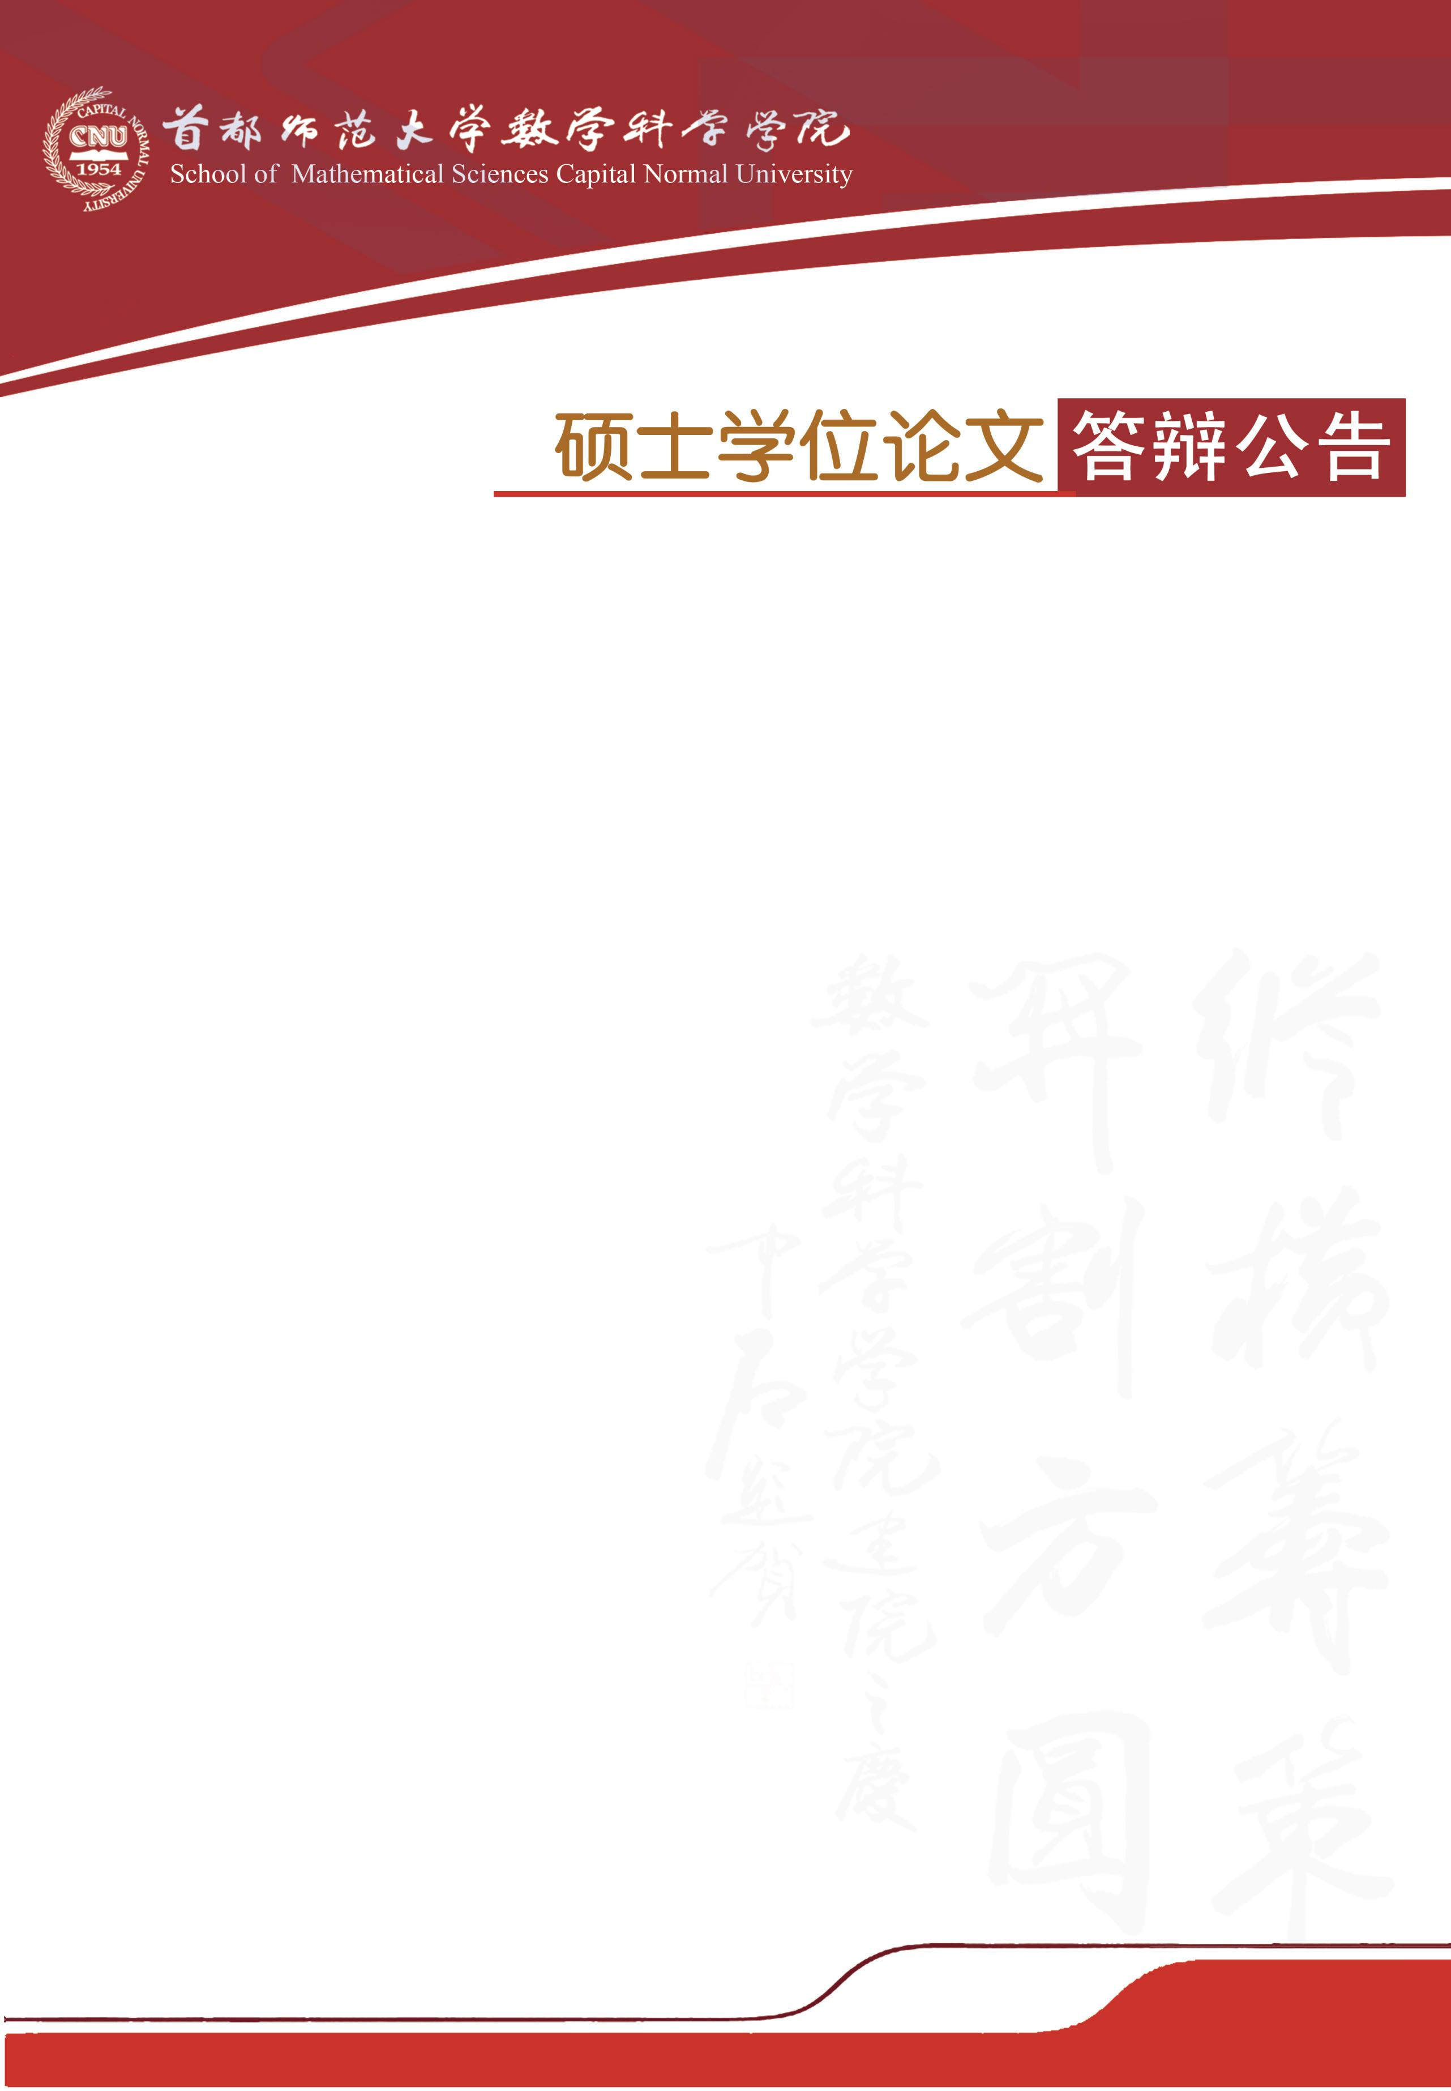

学科专业：学科教学（数学）

答辩时间：2019年5月21日（星期二）13:00开始

答辩地点：首都师范大学教二楼808教室

答辩委员会主席：李建华 教 授（北师大数科院）

答辩委员会成员：王 安 教 授（首师大数科院）

韩新生 教 授（首师大附中）

姚 芳 副教授（首师大数科院）

|  |  |  |
| --- | --- | --- |
| **答辩人** | **论文题目** | **指导教师** |
| 谷春玲 | 高中文科生数学运算能力现状调查及培养策略 | 朱一心 教 授 |
| 冷梦雅 | 核心素养视角下高中数学章节起始课教学研究 | 朱一心 教 授 |
| 张 靖 | 初中数学综合题解题策略研究 | 朱一心 教 授 |
| 张 玲 | 初中数学分层教学的探究 | 朱一心 教 授 |
| 张志芳 | 英国A-level与美国AP数学课程的比较研究 | 朱一心 教 授 |